**Estación Dabeiba - DBB HH  
  
Departamento:** Antioquia **| Municipio:** Dabeiba  
**Coordenadas de la estación:**  Lat. 7.017, Lon. -76.21  
**Tipo de transmisión:** Satelital **| Tipo de adquisición:** Tiempo Real  
**Condición de instalación:** Bunker **| Tipo de estación:** Permanente  
  
**Sensor de banda ancha - 00**   
**Sensor y digitalizador:** RT151B, 120 s, 2000 V/m/s-Q330SR, gain 1, 100 sps,  
**Fecha inicio:** 2017-11-22 00:00:00 **| Fecha fin:** 2599-12-31 23:59:59  
  
  
  
**1. Funcionamiento**   
  
**1.1 Disponibilidad**

**Comportamiento de disponibilidad en el semestre para las tres componentes**Z | mínimo: 0.0%, máximo: 100.0%, promedio: 58.03%  
N | mínimo: 0.0%, máximo: 100.0%, promedio: 58.03%  
E | mínimo: 0.0%, máximo: 100.0%, promedio: 58.03%  
  
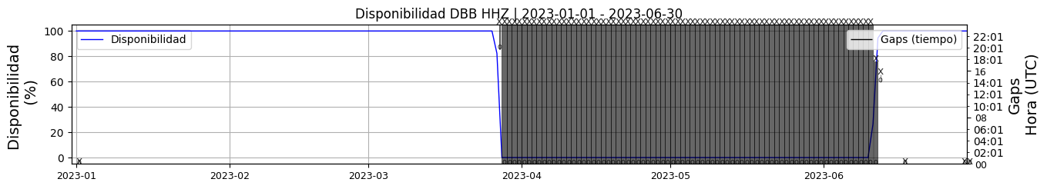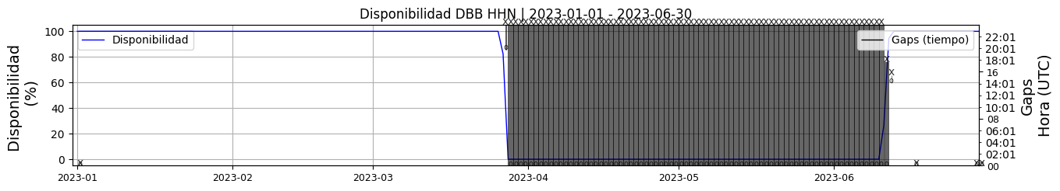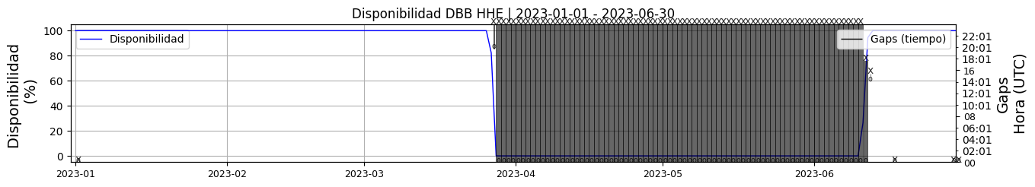 **Figura 1.** Gráfica de disponibilidad en los datos de la estación DBB en sus tres componentes.  
  
**1.2 Gaps y Overlaps**

**Comportamiento de gaps y overlaps en el semestre para las tres componentes  
  
Gaps**Z | número de gaps: 7, máximo: 1, promedio: 0.04  
N | número de gaps: 7, máximo: 1, promedio: 0.04  
E | número de gaps: 7, máximo: 1, promedio: 0.04  
  
**Overlaps**Z | número de overlaps: 24, máximo: 4, promedio: 0.13  
N | número de overlaps: 24, máximo: 4, promedio: 0.13  
E | número de overlaps: 24, máximo: 4, promedio: 0.13  
  
  
  
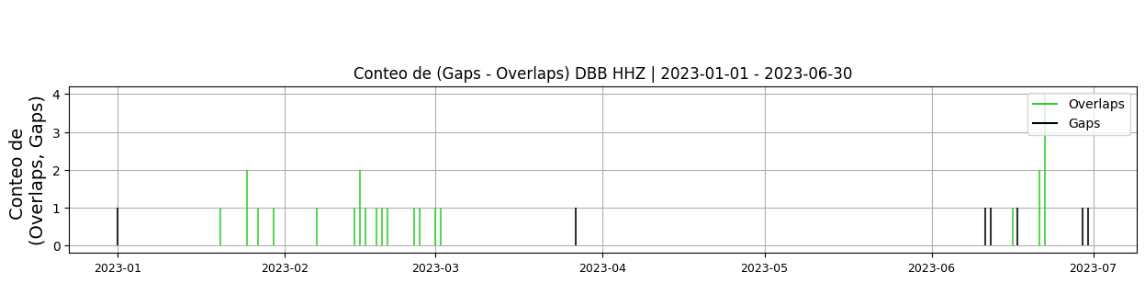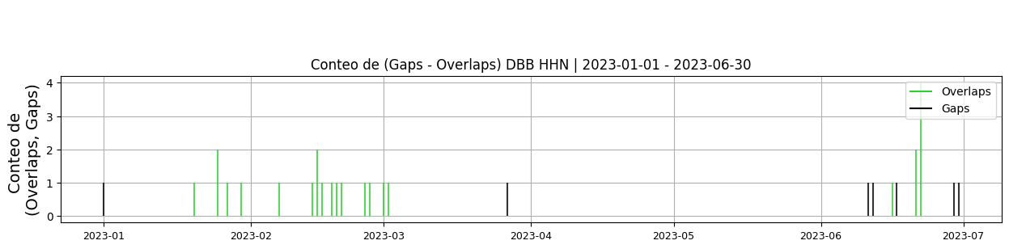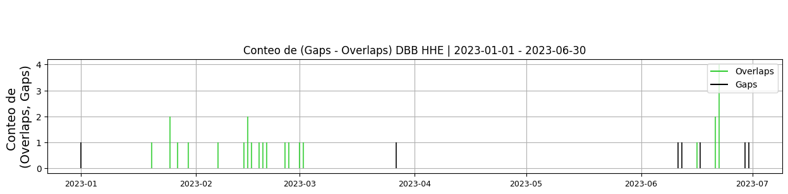 **Figura 2.** Gráfica de gap y overlaps en los datos de la estación DBB en sus tres componentes.  
  
**2. Calidad**El equipo instalado el 18 de febrero  
  
**2.1 Offset**El offset presenta valores normales y aceptables, las componentes horizontales tienen valores más altos que la componente vertical, lo que es usual en equipos de banda ancha, debido a las sensibilidad de las componente horizontales a los cambios de presión y temperatura dentro del habitáculo del sensor.  
  
**Comportamiento de offset en el semestre para las tres componentes**Z | mínimo: -11608.2, máximo: 458.0, promedio: 45.37  
N | mínimo: -2890.5, máximo: -294.2, promedio: -719.16  
E | mínimo: -1310.8, máximo: -717.7, promedio: -940.89  
  
  
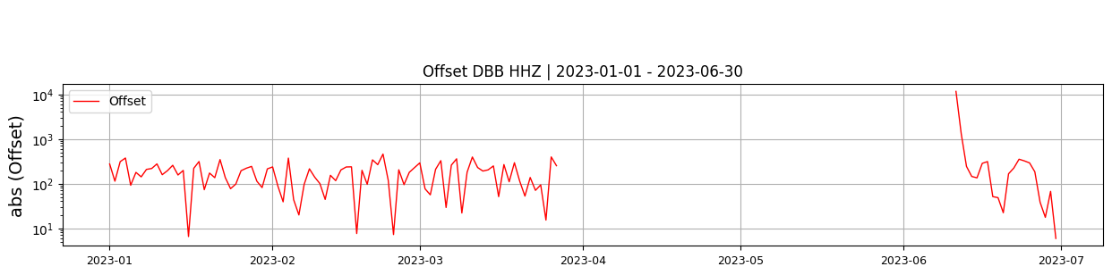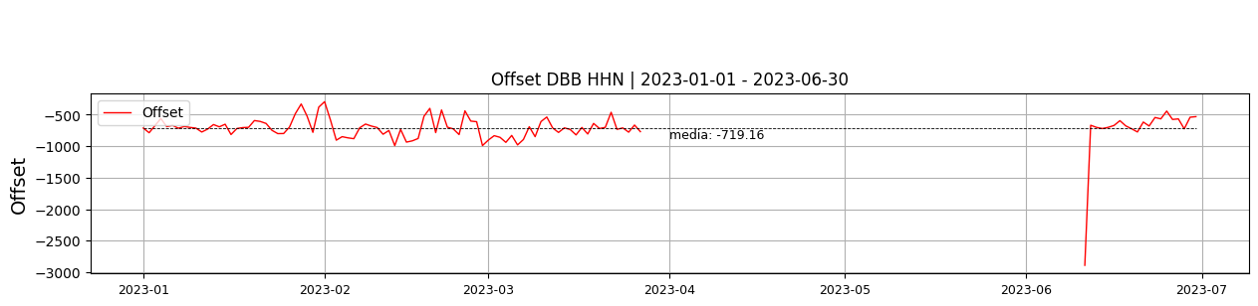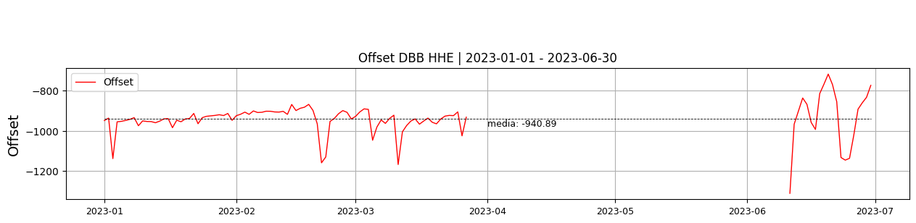  
 **Figura 3.** Gráfica de offset en los datos de la estación DBB en sus tres componentes.  
  
**2.2 Análisis de ruido  
  
Porcentaje fuera de las curvas de Peterson de la media del espectro probabilístico de densidad de potencia (%PPSD) y picos**El %ppsd es el porcentaje de cuánto de la media del espectro de ruido de la estación se encuentra por fuera de las curvas de Peterson, Para las estaciones de banda ancha este %ppsd se espera que esté alrededor del 0% y esto nos dirá que las frecuencias registradas se encuentran dentro de lo normal o no.  
  
**Comportamiento del %ppsd y picos en el semestre para las tres componentes.**Z | promedio %ppsd: 0.05, número de picos: 119, máximo de picos: 5  
N | promedio %ppsd: 4.91, número de picos: 301, máximo de picos: 26  
E | promedio %ppsd: 1.56, número de picos: 408, máximo de picos: 27  
  
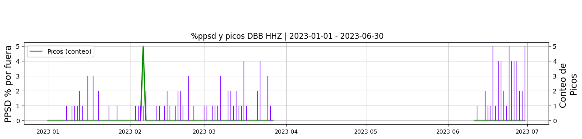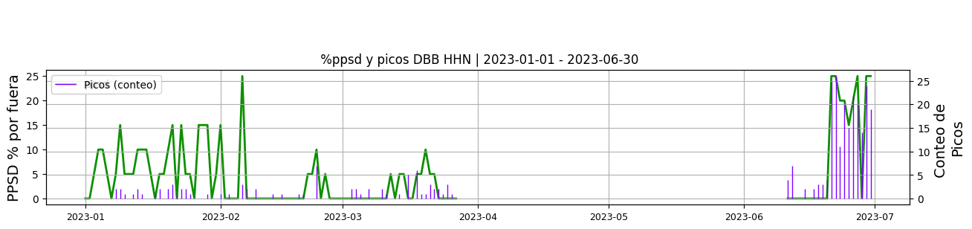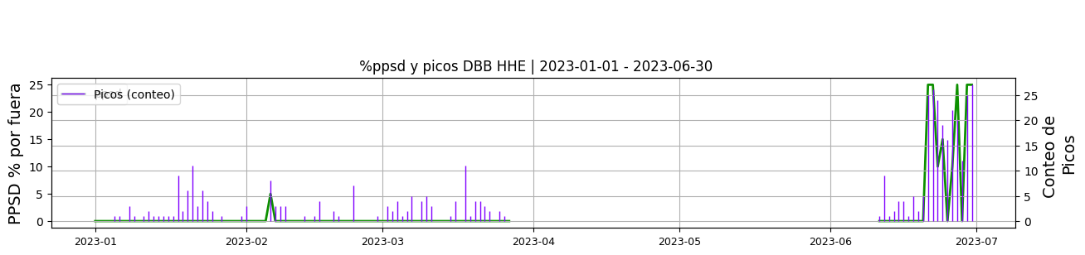 **Figura 4.** Gráfica de %ppsd y picos en los datos de la estación DBB en sus tres componentes.  
  
**Espectro**Las tres componente del sensor de banda ancha presentan un espectro coherente con el nivel de ruido del sitio. Además, se registra un buen número de eventos sísmicos . Las componentes horizontales tienene mayor nivel de ruido en bajas frecuencias dada la sensibilidad de estas componentes a los cambios de presión y temperatura.  
  
  
  
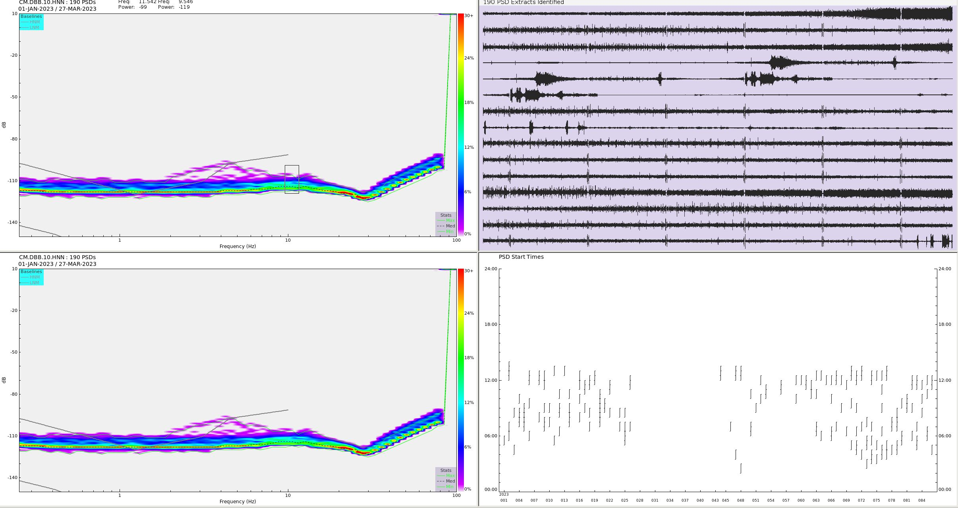 **Figura 5.** Espectro de ruido en los datos de la estación DBB.  
  
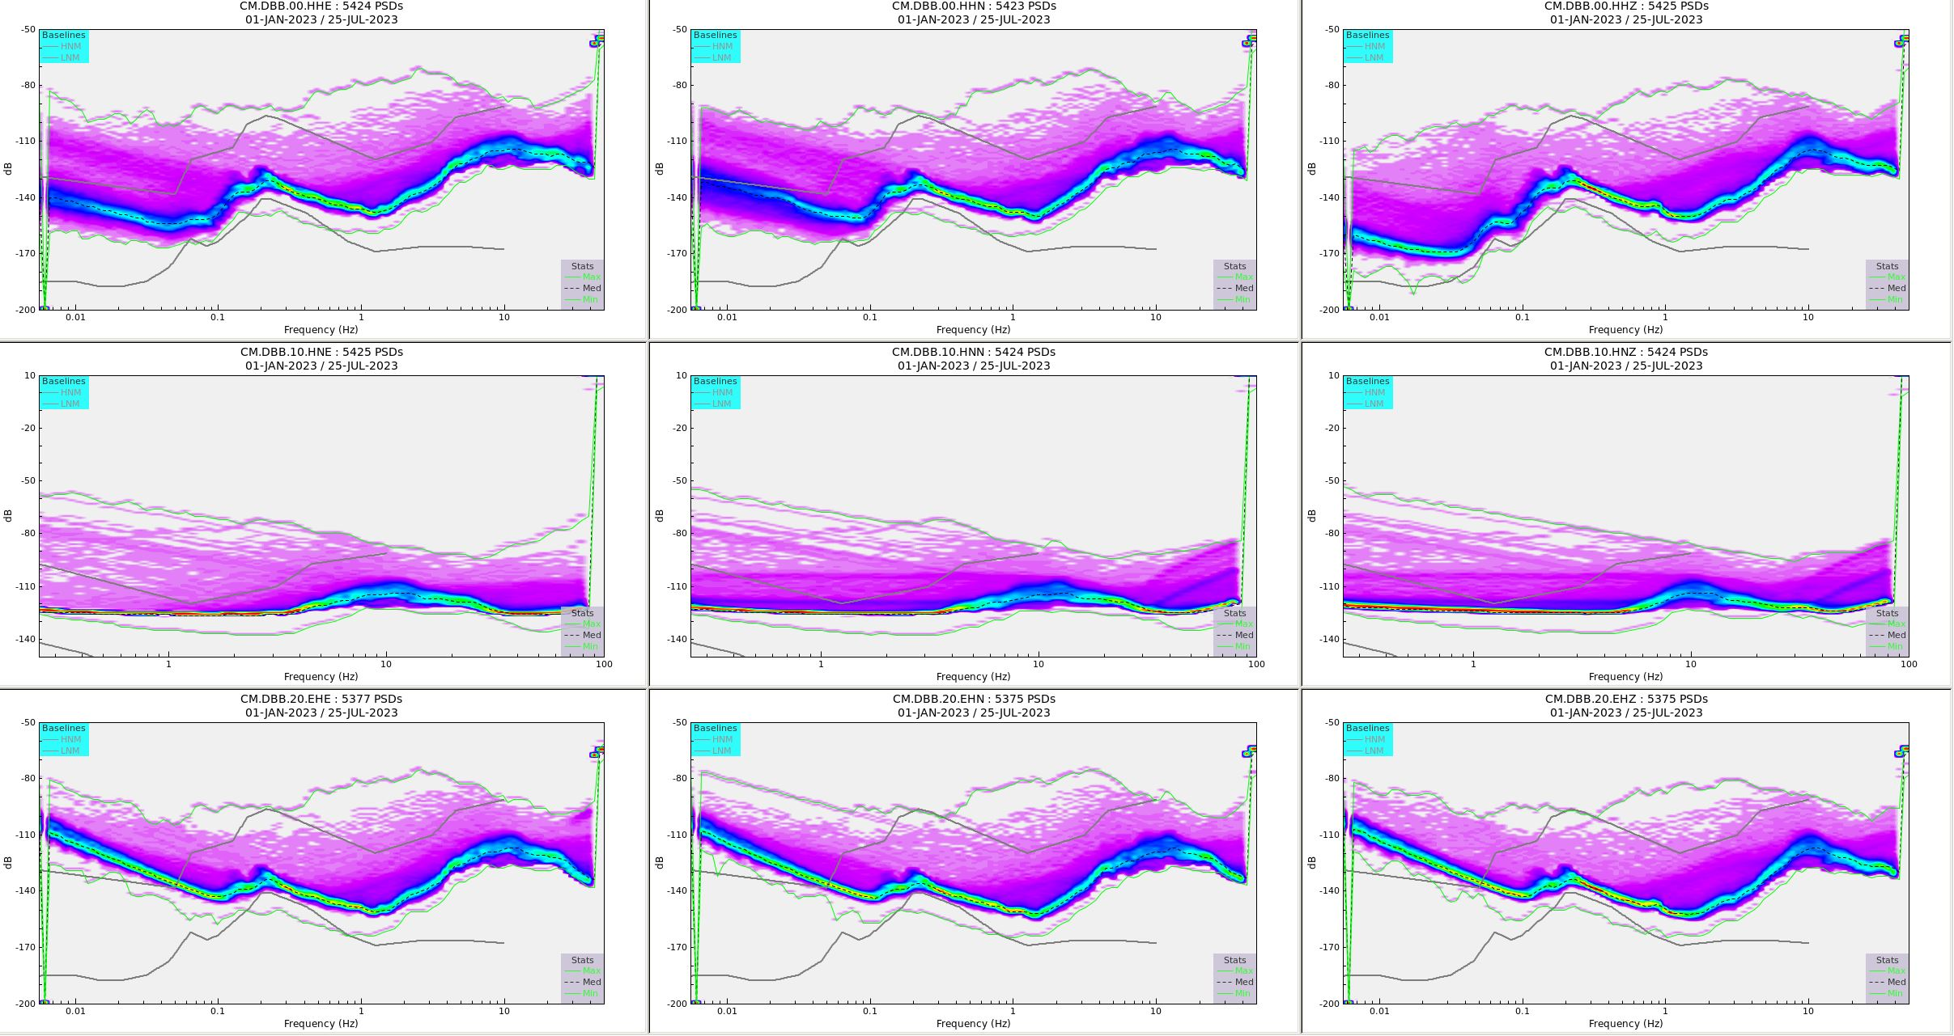 **Figura 6.** Espectro de ruido en los datos de la estación DBB.  
  
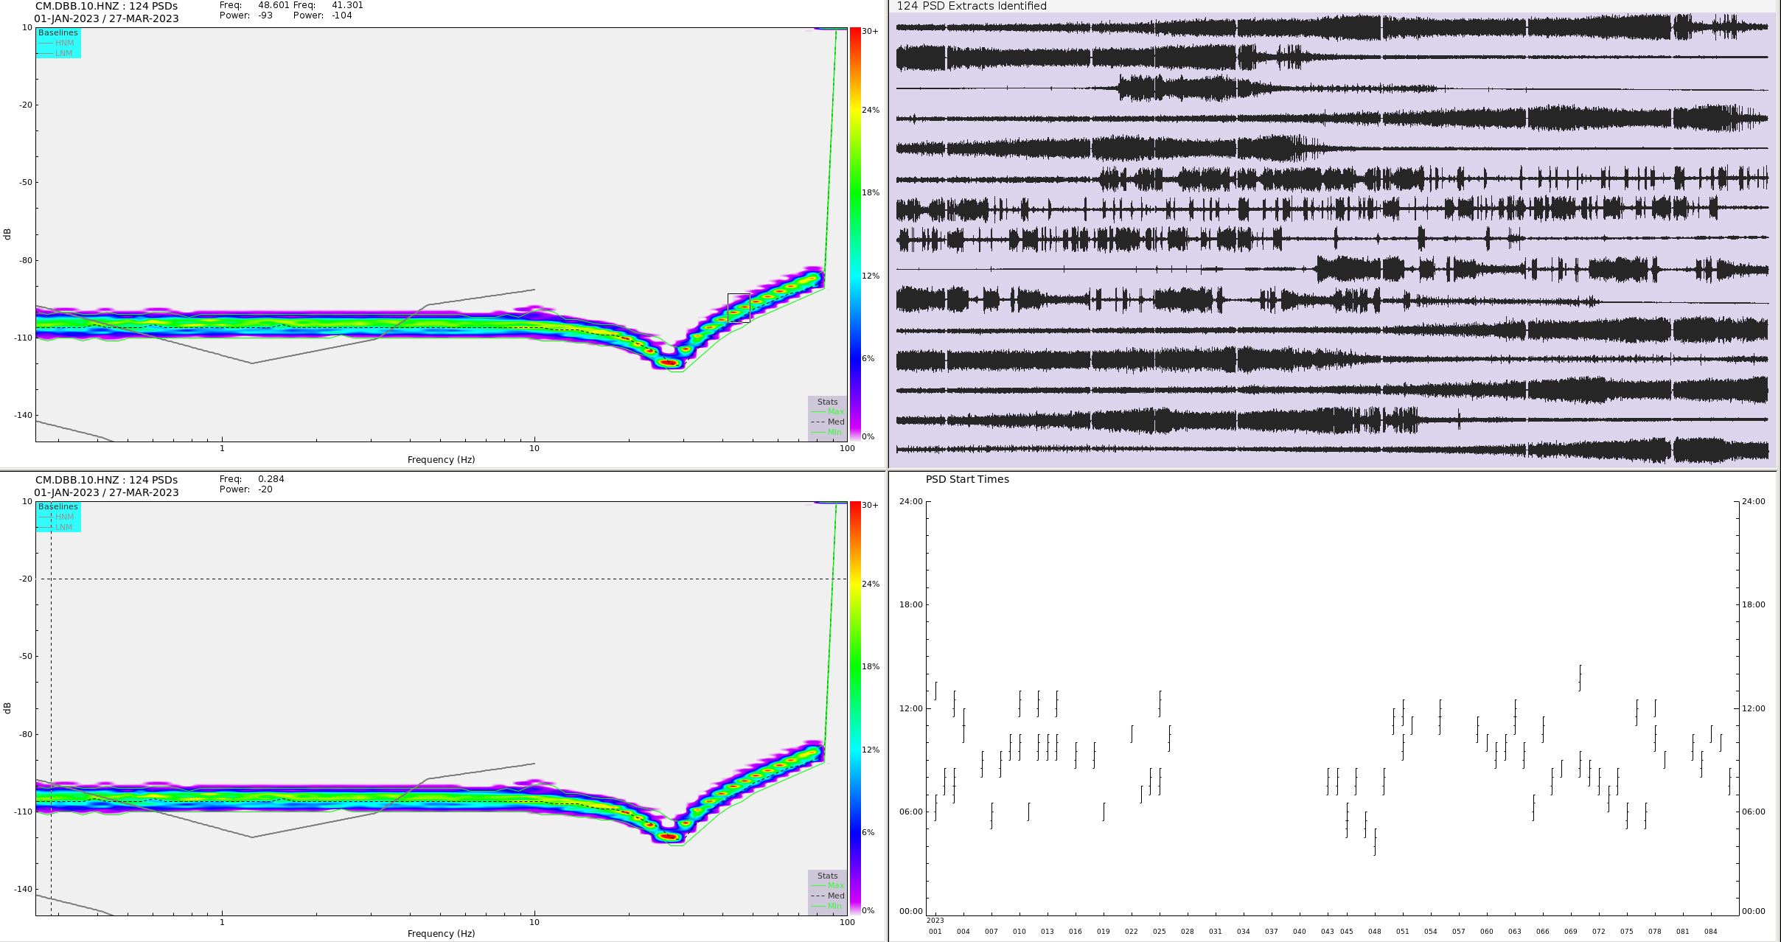 **Figura 7.** Espectro de ruido en los datos de la estación DBB.  
  
 **Figura 8.** Espectro de ruido en los datos de la estación DBB.  
  
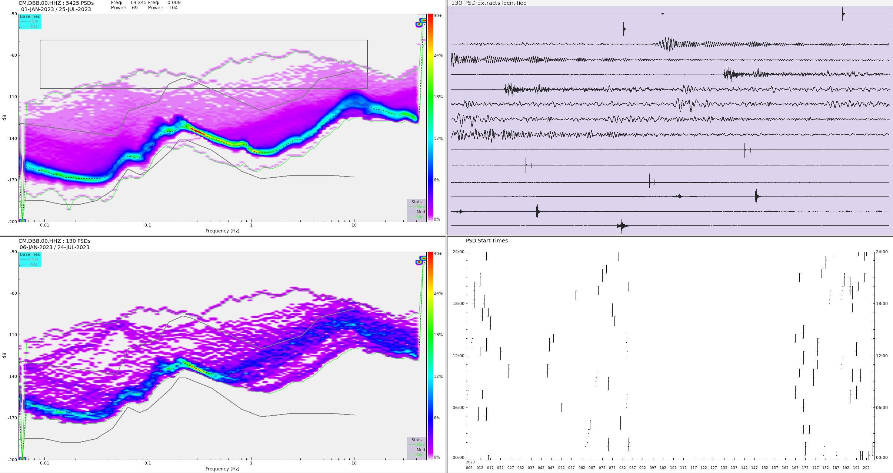 **Figura 9.** Espectro de ruido en los datos de la estación DBB.  
  
 **Figura 10.** Espectro de ruido en los datos de la estación DBB.  
  
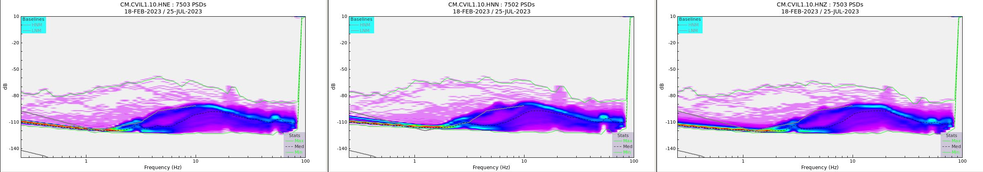 **Figura 11.** Espectro de ruido en los datos de la estación DBB.  
  
 **Figura 12.** Espectro de ruido en los datos de la estación DBB.  
  
 **Figura 13.** Espectro de ruido en los datos de la estación DBB.  
  
 **Figura 14.** Espectro de ruido en los datos de la estación DBB.  
  
 **Figura 15.** Espectro de ruido en los datos de la estación DBB.  
  
 **Figura 16.** Espectro de ruido en los datos de la estación DBB.  
  
 **3. Última visita**La última visita a la estación fue el 2023-06-08 por Sergio Jaramillo realizando mantenimiento correctivo, se cambia cableado en el rack, se sella caseta para ingreso de roedores, se realiza poda y limpieza de la estacion.  
  
  
  
**4. Recomendaciones**